**Опасные игры наркобизнеса для несовершеннолетних**

**В последние годы торговля наркотиками превратилась из удела маргиналов в настоящую маркетинговую сеть. Если раньше, чтобы приобрести запрещенные вещества, необходимо было встретиться с продавцом наркотиков, то сейчас через мессенджеры, социальные сети, а также путем набивания трафаретов на заборах и тротуарах нашего города распространяют рекламу, объявления и агитацию по их распространению.**

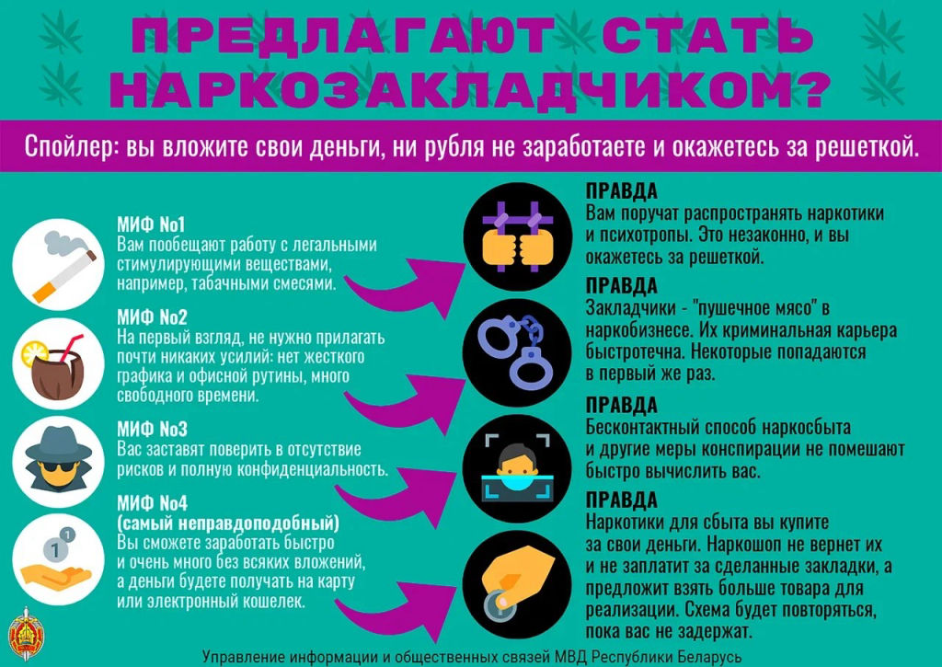

Активней всех в нелегальный заработок вовлекают несовершеннолетних детей и молодых людей. Подогревают их интерес высоким и быстрым заработком. Не понимая всей ответственности, юноши и девушки ведутся на подобные предложения, за что вскоре платят личной свободой. Пресечь подобные противоправные действия помогает только активная профилактическая работа среди населения, а также внимательность со стороны заботливых родителей.

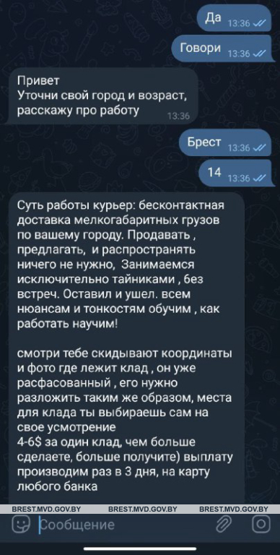

Сотрудники управления по наркоконтролю и противодействию торговле людьми криминальной милиции УВД Брестского облисполкома отмечают: ***«Распространители рекламы понимают, что взрослый человек, например, грузчик, не пойдет делать закладки, потому как понимает, что его привлекут к ответственности на 15 лет.  Ребенок же не осознает всей суровости закона, поэтому его легко вовлечь. Мамы и папы должны профилактировать детей, обращать внимание на наличие таких простых и безобидных вещей, как изоленты, зип-пакетики, а также маленькие весы. Ребенок их где-то прятать не станет, скорее всего, они будут в комнате в шкафу или шуфлядках, в рюкзаке».***

Правоохранители также обращают внимание, что при разблокировке телефона у подростка может быть пароль, чтобы посторонние не смогли посмотреть, что в нем хранится. При этом, если ребенка попросить показать, что в нем имеется, у вовлеченного в сбыт наркотиков можно будет увидеть много специфических программ. Как правило, этоторбраузеры, которые анонимизируют личность человека и скрывают все его действия при пользовании Интернетом.

***«Если у родителей возникают какие-то подозрения и сомнения по поводу того, что их ребенок вовлечен в злодеяние, то лучше самостоятельно не проводить расследования, а обратиться в органы внутренних дел. Потому что, зачастую, когда у родителей появляются сомнения, они гонят прочь от себя эту мысль, а потом получается, что догадки были ненапрасными. После чего кусают локти, потому что можно было бы своевременно обратиться за помощью и вовремя пресечь»,*** *–*обращают внимание правоохранители.

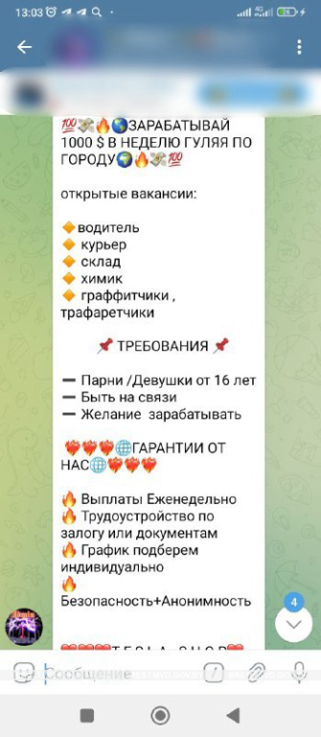

Отмечается, что сообщения всех вербовщиков одинаковы: ***предлагают высокооплачиваемую работу, убеждая, что ничего сложенного при этом делать не надо – всего лишь прятать клады у себя в городе.*** Детям важно рассказывать, что для неквалифицированного работника, коим является несовершеннолетний, изначально нет какой-то высокооплачиваемой работы.

***Родители должны объяснять своим детям эту простую истину. Рассказывать, что большие легкие деньги с неба не падают. Для получения хорошей работы необходимо, в первую очередь, окончить школу и получить определенный запас знаний*.**

Зачастую несовершеннолетние идут на распространение наркотиков из-за того, что между ними и родителем огромная пропасть. Не обязательно, что мама и папа алкоголики, семья неполная или неблагополучная – родители просто не уделяют внимание своим детям.

Мамы и папы должны знать, какими интересами живут и дышат их дети. К сожалению, сейчас часто родители заняты своими делами, «сидят» в телефонах, не уделяя в полной мере внимание своим дочерям и сыновьям. А ведь так важно прогуляться с ребенком, выпить вместе дома чай, либо зайти вместе в кафе и скушать пирожное, поболтать, «услышать» ребенка и узнать, что его беспокоит, помогать решать ему его, на первый взгляд, мелочные, но, на самом деле, серьезные для ребёнка проблемы.

***Уважаемые родители, помните, что именно от Вашего поведения, той заботы, любви и ласки, которые вы дарите своим детям, во многом зависит их благополучное будущее.***

*Администрация Московского района г. Бреста*